**Rapport de Séance 7**

Durant cette séance je me suis concentrée dans un premier temps, sur la finalisation de notre application et donc du module Bluetooth. Puis, dans un second temps, j’ai aidé Tiska à intégrer et régler les problèmes liés à l’intégration du nouvel écran LCD-I2C.

1. **Finalisation du module Bluetooth et de l’application :**

Lors de la séance dernière, j’avais commencé à créer sur l’application, dans un nouveau fichier, la partie permettant de sélectionner l’heure de réveil. Hier j’ai donc finalisé cette partie-là, en modifiant l’affichage de l’heure (format 24h et plus AM/PM), puis je l’ai intégré au fichier final de notre application.

Voici ce que nous obtenons :

* Sur l’interface graphique :

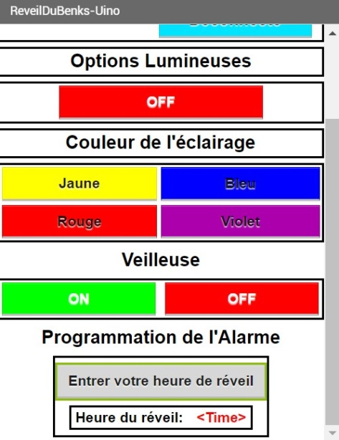

Le fonctionnement de ce module reste identique à celui montrer la semaine dernière, via ce lien : <https://youtube.com/shorts/I0NLdrZuKrY?feature=share>

Comme dit précédemment, la seule différence réside dans l’affichage de l’heure qui cette fois-ci est au format 24h

* Au niveau du code lié à ce module :

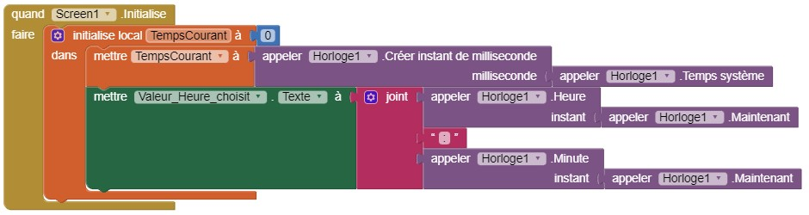

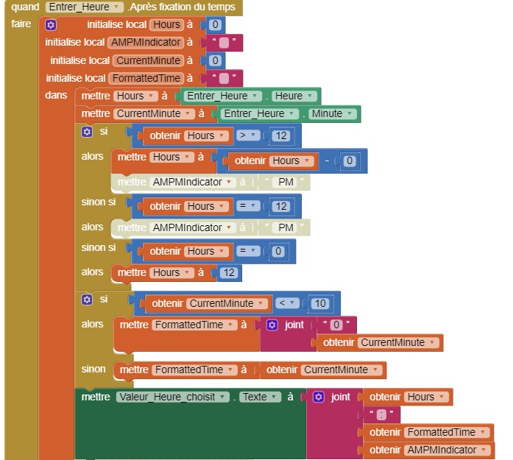

Par la suite, j’ai essayé d’envoyer l’heure sélectionnée sur l’application à la carte *Arduino* via Bluetooth, mais encore actuellement, je ne trouve pas comment faire… En effet, je me retrouve confrontée à différents problèmes : - Le premier étant que je ne sais pas comment envoyer 2 variables différentes - Le second étant que cette information est au format *int* et que je ne sais pas comment envoyer ce genre de format à la carte, donc soit j’arrive à le convertir en *String*, soit je trouve comment envoyer des entiers…

1. **Aide fournit à Tiska puis point sur la fabrication des pièces :**

Dans un premier temps, je suis allée aider Tiska afin de vérifier le montage quasiment final de notre réveil ainsi que le code car plus rien ne fonctionnait depuis qu’on avait tenté de changer d’écran.

Par la suite, elle s’est rendue compte que le bouton poussoir avait simplement était rebrancher sur la mauvaise pine…

Ensuite, nous avons discuté de quand et comment nous allions fabriquer la « coque » de notre réveil :

* Le socle (partie inférieur) sera fabriqué par l’imprimante 3D
* La partie supérieure sera quant à elle réaliser en plastique thermoformable
* Le « pochoir » pour la veilleuse sera également fabriqué par l’imprimante 3D.
* Nous irons lancer la fabrication des 2 premières pièces, ce vendredi.

1. **Sources :**

Permettant d’envoyer l’heure sélectionnée à la carte :

[Echange de données Android/Arduino (Bluetooh) par BlackShift - OpenClassrooms](https://openclassrooms.com/forum/sujet/echange-de-donnees-android-arduino-bluetooh) 3-AppInventor-Del-Analogic-Bluetooth.pdf